**- Trgovački sud**

**Ante Starčevića 1, 23000 Zadar**

**Tel/Phone: +385 (0)60 305 305**

**E-mail: liburnija-zadar@liburnija-zadar.hr**

**- Vir 5**

**- Vir 2**

**- Torovi**

**VOZNI RED JE PODLOŽAN PROMJENAMA BEZ PRETHODNE NAJAVE**

**TIMETABLE IS SUBJECT TO CHANGE WITHOUT PRIOR NOTICE**



**www.liburnija-zadar.hr**

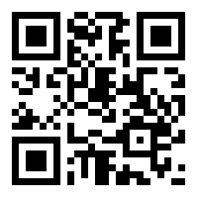

**- Autobusni kolodvor - Zadar**

**- Melada**

**- Put Nina 1**

**- Žmirići**

**- Kožino Magistrala**

**- Petrčane 1**

**- Petrčane 2**

**- Petrčane 3**

**- Petrčane 4**

**- Petrčane 1**

**- Zaton**

**- Nin 1**

**- Privlaka 1**

**- Nin 3**

**- Privlaka 2**

**- Privlaka 3**

**- Privlaka 4**

**- Privlaka 6**

**- Privlaka 7**

**- Privlaka 8**

**- Vir 1**

**- Lozica**

**- Vir 3**



ZADAR - PETRČANE - VIR

101